简号 J1⑥36：残牍（廿五年书有物）

来源出处
里耶古城一号井第六层出土，原整理号 6-36。
释文、注释：《里耶秦简牍校释》第一卷，第 27 页。
图版、单字字形：秦簡字形庫（www.kaom.net）《里耶1》。

图片
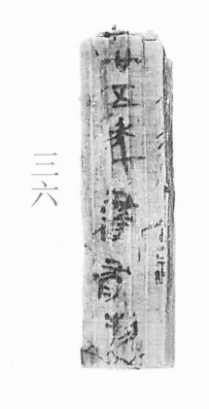
图1 里耶秦简 6-36 实物照片。出处：秦簡字形庫（www.kaom.net）《里耶1》图版。
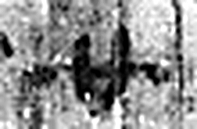 廿 二十并也。古文省。（《说文解字》卷三·十部）
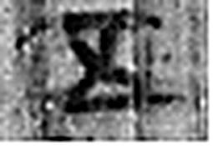 五 五行也。从二，陰陽在天地閒交午也。凡五之屬皆从五。（《说文解字》卷十四·五部）
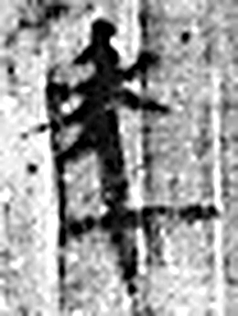 年 穀孰也。从禾千聲。《春秋傳》曰：“大有秊。”（《说文解字》卷七·禾部）
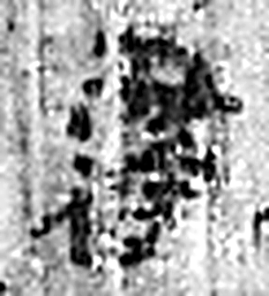 書 箸也。从聿者聲。（《说文解字》卷三·聿部）
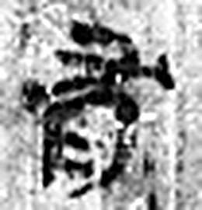 有 不宜有也。《春秋傳》曰：“日月有食之。”从月又聲。凡有之屬皆从有。（《说文解字》卷七·有部）
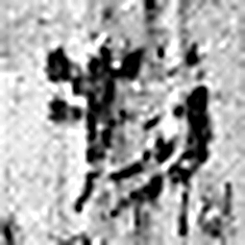 物 萬物也。牛爲大物；天地之𢿙，起於牽牛，故从牛。勿聲。（《说文解字》卷二·牛部）
图2 6-36 逐字字形与本义（共 6 字，按原简文字序）。字形出处：秦簡字形庫（www.kaom.net）《里耶1》；本义出处：《说文解字》大徐本。

释文
……Ⅰ
〼廿五年书有物Ⅱ6-36

文字

书法
残牍，正面两栏，第二栏「廿五年书有物」字迹较清楚。（据图1）

简牍形制
残牍，单面书写，字分两栏。（据释文）

书写方式
墨色中等。（据图1）

美育价值
「廿五年」是秦王政二十五年，公元前二二二年。

